**IPV – Instituto Politécnico de Viseu**

**ESTGV – Escola Superior de Tecnologia e Gestão de Viseu**

**Departamento de Informática**



**Relatório do Trabalho Final**

**Tema do Projeto Integrado**

**Licenciatura em Engenharia Informática**

**Realizado em**

**Base de Dados I**

**por**

**Luís Lopes, nº 18699**

**Bruno Lopes, nº18706**

**Daniel Almeida, nº18695**

**Orientadores**

**ESTGV: Artur Sousa**

**Viseu, 2021**

**IPV – Instituto Politécnico de Viseu**

**ESTGV – Escola Superior de Tecnologia e Gestão de Viseu**

**Departamento de Informática**

**Relatório do Trabalho Final**

**Tema do Projeto Integrado**

**Licenciatura em Engenharia Informática**

**Realizado em**

**Base de Dados I**

**por**

**Luís Lopes, nº 18699**

**Bruno Lopes, nº18706**

**Daniel Almeida, nº18695**

**Orientadores**

**ESTGV: Artur Sousa**

**Viseu, 2021**

Índice

1 Introdução 1

1.1 Descrição 1

1.2 Estrutura 1

2 Database Diagram 3

3 Scripts 5

3.1 Script de criação de tabelas 5

3.2 Script de inserção de dados teste 7

3.3 Script de criação de objetos lógicos 11

4 Website 21

4.1 Página inicial 21

4.2 Página ‘Editar espaço’ 22

4.3 Página ‘Ver espaço’ 23

4.4 Página ‘Consultas’ 24

5 Conclusão 25

Índice de Figuras

Figura 1 - Database Diagram 3

Figura 2 - Verificação de objetos existentes e criação da tabela de utilizadores 5

Figura 3 - Criação das tabelas: grupos, espaços, reports e alertas 6

Figura 4 - Inserção de dados nas tabelas: utilizadores, grupos e espaços 7

Figura 5 - Inserção de dados na tabela reports 8

Figura 6 - Função (Devolver o nome de um espaço) 11

Figura 7 - Função (Devolver a média de reports de um espaço, dos últimos 10min.) 11

Figura 8 - PA (Listar os espaços e a média do seu nível de concentração baseado nos reports dos últimos dez minutos) 12

Figura 9 - PA (CRUD da tabela espaços) 13

Figura 10 - PA (Listar últimos dez reports de um espaço) 14

Figura 11 - PA (Listar os reports de um espaço, entre duas datas) 15

Figura 12 - PA (Inserir report para teste) 15

Figura 13 - PA (Consultas) 16

Figura 14 Trigger (INSERT report) 17

Figura 15 - Trigger (UPDATE espaço) 18

Figura 16 - Cursor (Remover utilizadores sem reports há mais de 3 meses) 19

Figura 17 - Página 'Ver espaço' 23

Figura 18 - Página 'Consultas' 24

Lista de abreviaturas

PA – Procedimento Armazenado

# Introdução

Este relatório foi realizado no âmbito da unidade curricular de Base de Dados I, cadeira integrante do curso de Engenharia Informática.

## Descrição

O Website visa simular a gestão da concentração dos espaços de um grupo, neste caso a ESTGV.

O Website é composto por quatro páginas: inicial, editar o espaço, ver o espaço e consultas.

O presente relatório tem como objetivo descrever todas as etapas deste projeto, desde os scripts até à implementação do Website.

## Estrutura

Este relatório encontra-se dividido em cinco capítulos. No primeiro e presente capítulo é realizada uma contextualização do trabalho prático e listados os objetivos propostos.

No segundo capítulo é apresentado o Database Diagram.

No capítulo seguinte expomos os vários scripts de SQL acompanhados de uma breve descrição.

Para o quarto capítulo exibimos as páginas que compõem o Website em conjunto com o código SQL que as alimenta.

No quinto e último capítulo sintetiza-se o trabalho realizado, em conjunto com algumas considerações do mesmo.

# Database Diagram

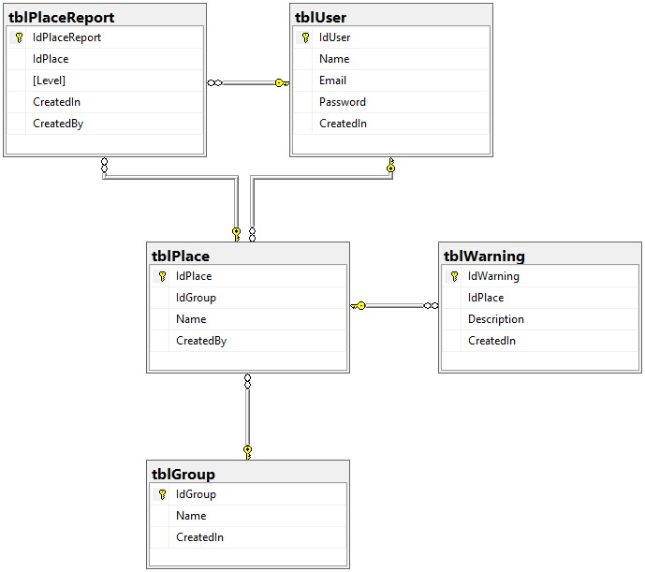

Figura - Database Diagram

# Scripts

Visto que o Website visa simular a gestão somente do grupo ESTGV (ID = 1), o parâmetro de entrada **IdGroup** nunca é necessário.

## Script de criação de tabelas

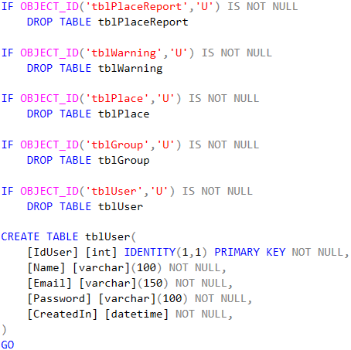

Figura - Verificação de objetos existentes e criação da tabela de utilizadores

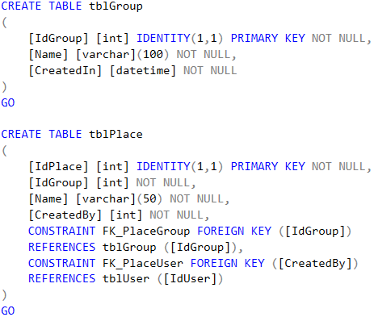Na tabela reports o registo é eliminado se o respetivo utilizador ou espaço for eliminado.

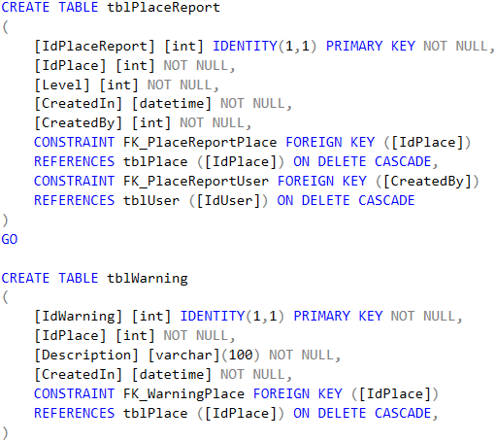

Figura - Criação das tabelas: grupos, espaços, reports e alertas

## 

## Script de inserção de dados teste

Neste parte do script são inseridos os seguintes dados nas seguintes tabelas:

* Utilizadores:
  + Um utilizador que é o administrador do grupo ESTGV;
  + Trinta utilizadores com uma data de criação *random* entre duas datas.
* Grupos:
  + Um grupo ESTGV.
* Espaços:
  + 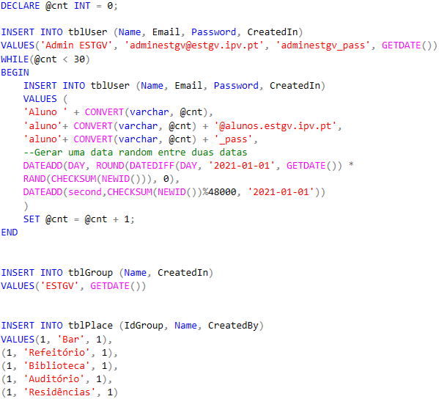Cinco espaços que pertencem ao grupo ESTGV.

Figura - Inserção de dados nas tabelas: utilizadores, grupos e espaços

Nesta secção são inseridos na tabela reports:

* Duzentos reports com um espaço *random*, um nível *random* entre um e três, uma data *random* entre duas datas e um utilizador *random*.
* Cem reports semelhantes aos anteriores, mas a data diz respeito aos últimos cinco minutos aquando da execução do script (importante uma consulta que será posteriormente efetuada).

Figura - Inserção de dados na tabela reports

Para finalizar são inseridos dez utilizadores (com uma data de criação de há quatro meses atrás) que não vão ter reports associados, para demonstrar uma consulta que será posteriormente efetuada.

## Script de criação de objetos lógicos

Função que devolve o nome de um espaço.

Figura - Função (Devolver o nome de um espaço)

Função que devolve a média de reports de um espaço, dos últimos dez minutos.

Figura - Função (Devolver a média de reports de um espaço, dos últimos 10min.)

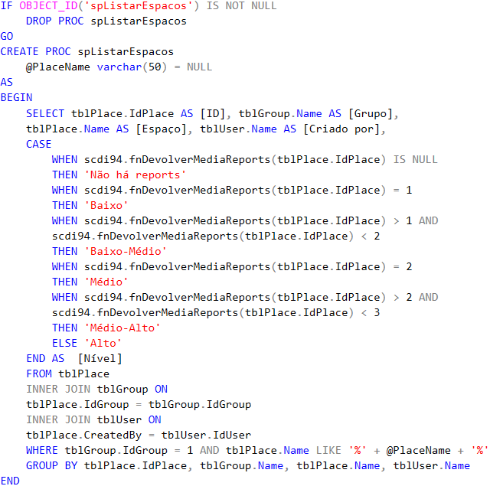Procedimento armazenado para listar os espaços do grupo ESTGV (com possibilidade de pesquisa de um espaço em específico através do nome) e a média do nível de concentração baseado nos reports dos últimos dez minutos.

Figura - PA (Listar os espaços e a média do seu nível de concentração baseado nos reports dos últimos dez minutos)

Procedimentos armazenados para o CRUD da tabela espaços.

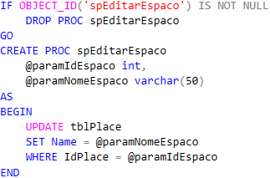

Figura - PA (CRUD da tabela espaços)

Procedimento armazenado para listar os últimos dez reports de um espaço.

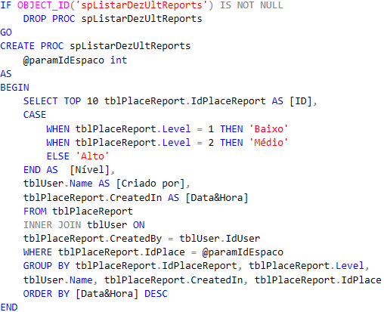

Figura - PA (Listar últimos dez reports de um espaço)

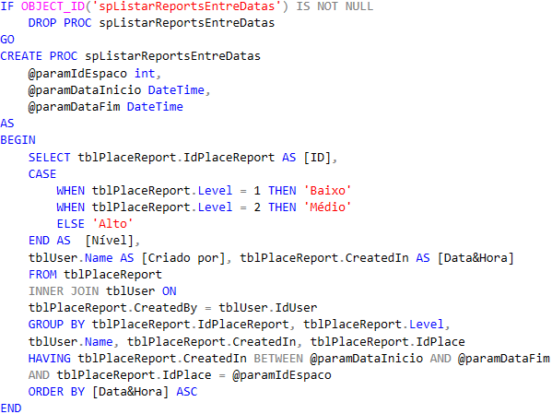Procedimento armazenado para listar os reports de um espaço, entre duas datas.

Figura - PA (Listar os reports de um espaço, entre duas datas)

Procedimento armazenado para inserir um report de nível 3 no espaço com o ID = 2, para demonstrar o funcionamento de um trigger e uma consulta que será posteriormente efetuada e o.

Figura - PA (Inserir report para teste)

Procedimento armazenado para as várias consultas, mediante o valor do parâmetro de entrada, paramIdConsulta:

* paramIdConsulta = 1: devolve o número de reports de cada utilizador, mesmo que ainda não tenha feito nenhum;
* paramIdConsulta = 2: devolve a lista de utilizadores que ainda não fizeram nenhum report.
* paramIdConsulta = 3: devolve a lista de warnings.

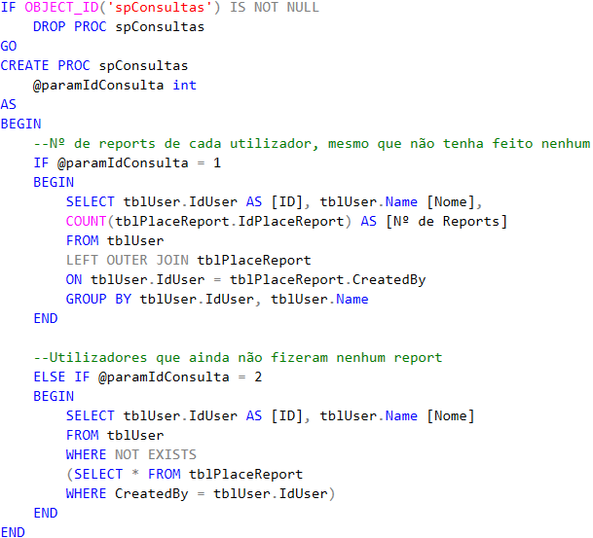

Figura - PA (Consultas)

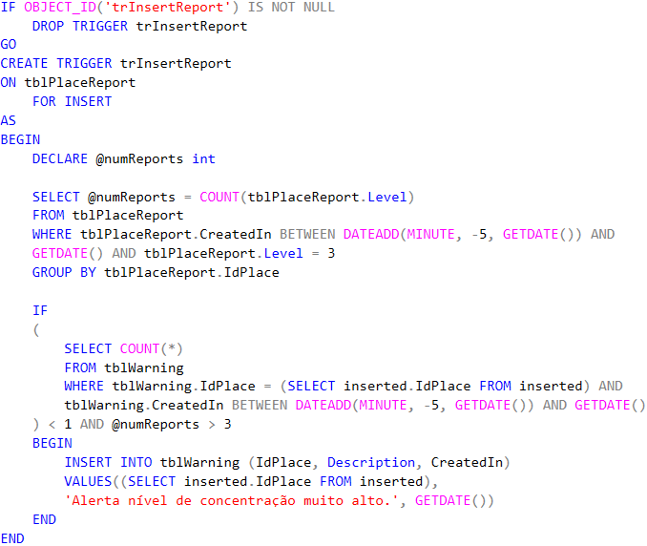Trigger no INSERT da tabela reports. Quando um report é inserido, inserir um alerta, caso se verifique que nos últimos cinco minutos houve mais de três reports de nível três e ainda não tinha sido gerado nenhum alerta nesse mesmo espaço de tempo.

Figura Trigger (INSERT report)

Trigger no UPDATE da tabela espaços. Quando um espaço é editado, nomeadamente o seu nome, se o novo nome for diferente do anterior todos os reports desse espaço são removidos.

Figura - Trigger (UPDATE espaço)

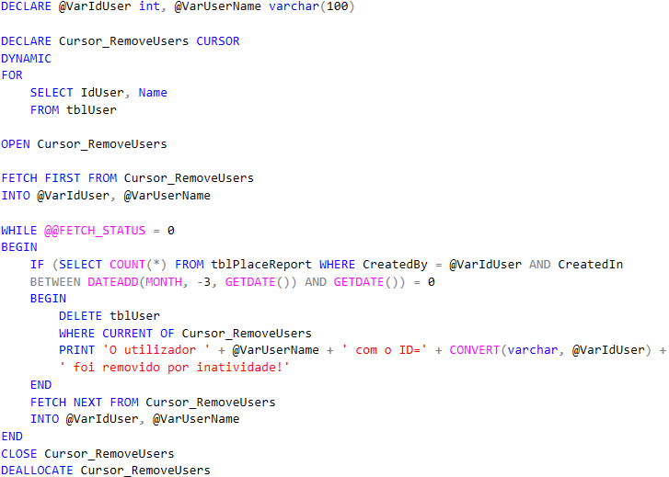Cursor para remover utilizadores que não têm reports há mais de três meses.

Figura - Cursor (Remover utilizadores sem reports há mais de 3 meses)

# Website

## Página inicial

* GridView – PA ‘spListarEspacos’;
* Botão ‘Pesquisar Espaço’ – PA ‘spListarEspacos’ com parâmetro de entrada (nome do espaço);
* Botão ‘Adicionar Espaço’ – PA ‘spAdicionarEspaco’;
* Botão ‘Remover’ – PA ‘spRemoverEspaco’.

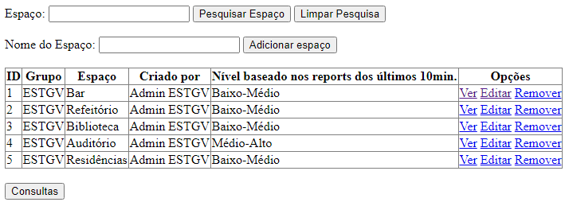

## Página ‘Editar espaço’

* TextBox – Função ‘fnBuscarNomeEspaco’;
* Botão ‘Confirmar’ – PA ‘spEditarEspaco’.

## Página ‘Ver espaço’

|  |  |
| --- | --- |
| * GridView2 – PA ‘spListarReportsEntreDatas’. | * GridView1 – PA ‘spListarDezUltReports’. |

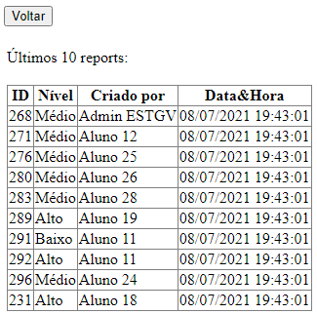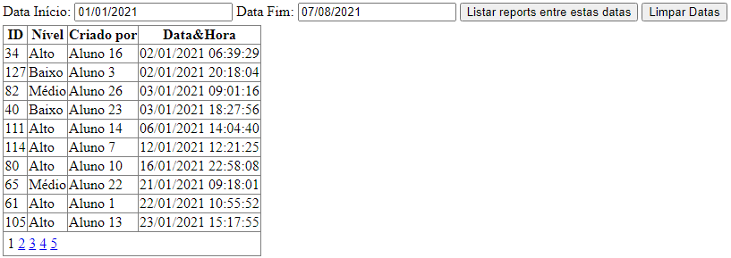

Figura - Página 'Ver espaço'

## Uma imagem com mesa Descrição gerada automaticamenteUma imagem com mesa Descrição gerada automaticamenteUma imagem com mesa Descrição gerada automaticamentePágina ‘Consultas’

|  |  |  |
| --- | --- | --- |
| * GridView – PA ‘spConsultas’ com paramIdConsulta = 1 | * GridView – PA ‘spConsultas’ com paramIdConsulta = 2 | * GridView – PA ‘spConsultas’ com paramIdConsulta = 3 * Botão ‘Inserir report de nível alto’ – PA ‘spInserirReportParaTeste’, para disparar Trigger ‘trInsertReport’ |

Figura - Página 'Consultas'

# Conclusão

Concluindo, com este trabalho conseguimos demonstrar algum domínio quanto às principais instruções da linguagem SQL, processamento transacional, procedimentos armazenados, funções, triggers e cursores. Exibimos também a capacidade de colocar todos estes conceitos em prática através da implementação gráfica em ASP .NET.

Foram alcançados os objetivos inicialmente propostos de desenvolver um Website que visa simular a gestão da concentração dos espaços de um grupo, neste caso a ESTGV. Os requisitos foram todos cumpridos e com feedback visual, sempre que possível.

Foi sem dúvida alguma um grande desafio, mas acima de tudo, a realização deste trabalho prático ajudou-nos a compreender as imensas capacidades da linguagem SQL, bem como a manipulação de dados remotos em ASP .NET com a ajuda da ferramente Visual Studio.